What is html

H: Hyper(Reference /Link)

T: Text(Data/Imformation)

M:Markup (Predefined/Marked)<h3>

L: language(Communication)

Inline🡪 in a line : strong, em , I, small, span

Block 🡪 p, h1 , div

1.<p></p>

2.<b></b> and <strong></strong> same

3. <i></i> and <em></em> same

4. big <h1></h1>

5. <small></small>

6. list = <li></li>

7. **unorderlist**

<ul>

<li>shirt</li>

</ul>

**Ordered list -->**

<ol>

<li>liton das </li>

</ol>

8 **container tag** = ul,ol,div

9.<button></button>

Noted strong and em semantic tags.  
  
  
  
10. <a href="https://www.google.co.uk/">Google e jabo</a>

11. <img src="Untitled.png" alt="Image of john cena comming soon">

12. <input type="text">

13. Form

* <input type="text">
* <input type="password">
* <input type="checkbox">
* <input type="date">
* <input type="email">
* <input type="file">
* <input type="submit" value="submit">
* <input type="submit" value="Login">

<select name="" id="">

<option value="TEA">TEA</option>

<option value="coffee">Coffee</option>

<option value="drink "> Drink</option>

</select>

14 . form another way

<form >

<input type="email" placeholder="your email">

<br>

<br>

<input type="password" placeholder="your password">

<br>

<br>

<input type="submit" value="Login">

</form>

15.fevIcon:

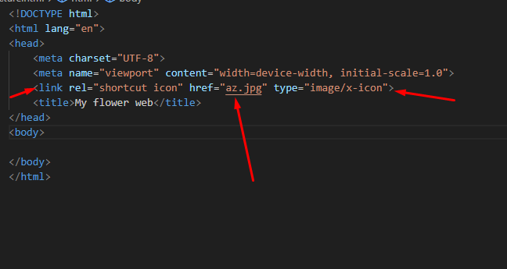

16.Footer

<body>

<footer>

<small>All Rights reserved</small>

</footer>

</body>

Module 2

CSS

* 1.inline css
* 2.Internal css
* 3.External css

1. inline css

<h3 style="color: gold;">Learning basic css</h3>

<h4 style="background-color: blueviolet;">Inline css</h4>

2.internal css

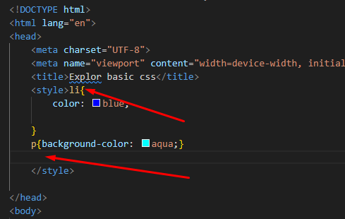

500px ar fixed

50% not fixed

Id:

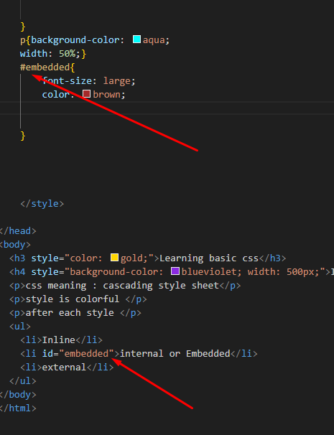

Class

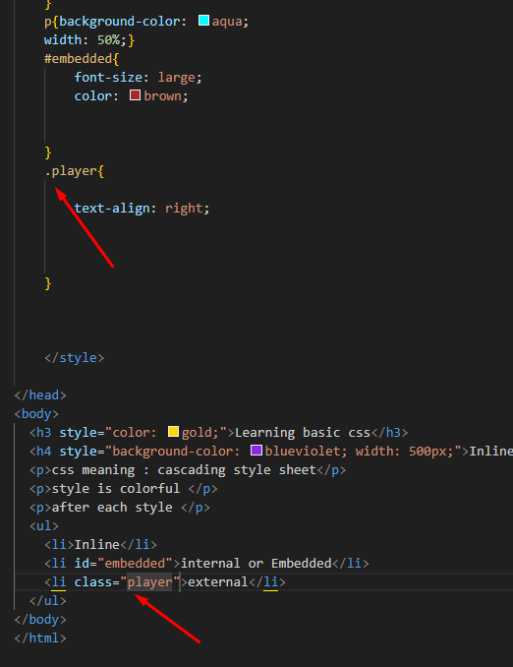

5. border ,border-radius,margin

 *{margin:0 ;}

    .blog{background-color: aqua;

    border: 5px solid tomato;

    border-radius: 10px;

    margin : 10px 5px 20px 30px; t,r ,l ,b

margin :10px 5px ; tb , rl

margin :10px 5px 20px ; t lr b

    }

    </style>

6. padding (vitor ar likha change kory)

 .blog{background-color: aqua;

    border: 5px solid tomato;

    border-radius: 10px;

    /* margin : 10px 5px 20px 30px; */

    text-align: justify;

    /* padding: 20px; */

    /* padding: 10px 20px;

    padding: 10px 20px 30px; */

    padding: 10px 20px 30px 40px;

    }

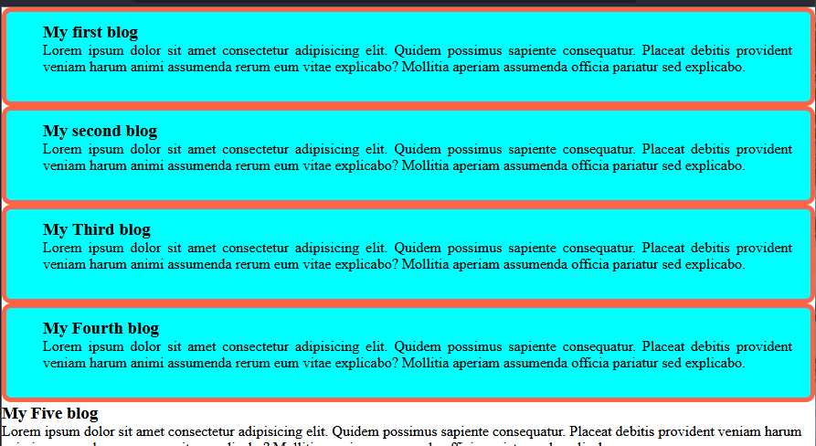

7. width :25%

height: 500px;

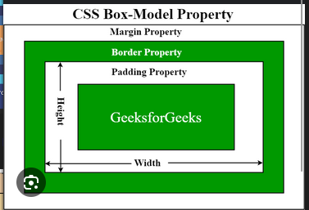

8.External Css

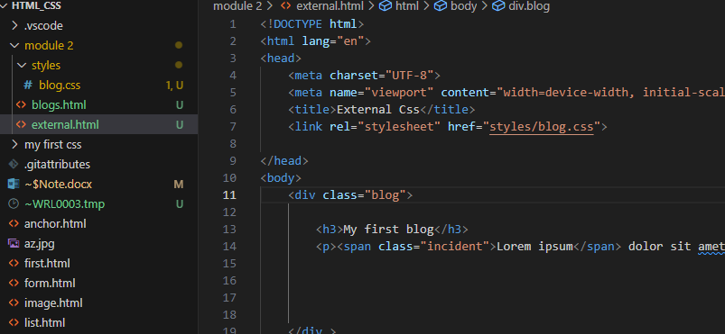

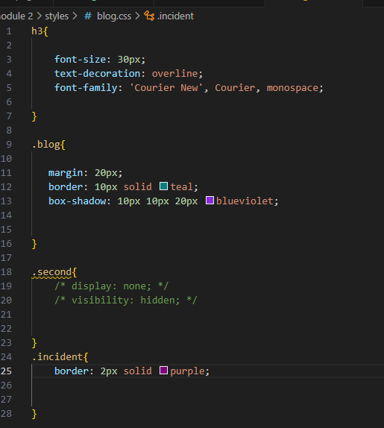

Module 3

Git init

Git add .

git commit -m "mu first commit"

git branch -M main

git remote add origin <https://github.com/AzizurRahman018/my-first-github-repo.git>

git push -u origin main

Git config -l (check your email) wq exit

Git branch

Git checkout main (main branch a jwa )

Git checkout -b add-fruits(new add branch )

Git pull (kory nia asbe)

Module 4

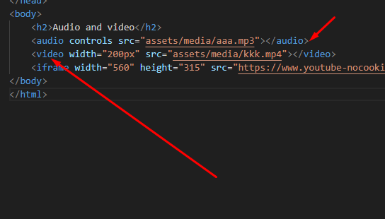

Table

* <li>Table: table</li>
* <li>table head : thead</li>
* <li>Table footer : tfoot</li>
* <li>Table row : tr</li>
* <li>table data or cell : td</li>
* <li>table header cell : th</li>
* <li>caption</li>

x<!DOCTYPE html>

<html lang="en">

<head>

    <meta charset="UTF-8">

    <meta name="viewport" content="width=device-width, initial-scale=1.0">

    <title>Html Table</title>

    <style>

        table{border-collapse: collapse;}

        td , th{border: 1px solid black;

        padding: 5px 10px;

        }

    </style>

    <link rel="stylesheet" href="nav.css">

</head>

<body>

    <header>

    <nav>

        <ul>

            <li><a href="video.html">video</a></li>

            <li>

                <a href="form/form.html">Form</a>

            </li>

            <li>

                <a href="table.html">Table</a>

                <ul class="dropdown">

                    <li><a href="video.html">video</a></li>

                    <li>

                        <a href="form/form.html">Form</a>

                    </li>

                    <li><a href="table.html">Table</a></li>

                    <li><a href="blog.html">Blog</a></li>

                </ul>

            </li>

            <li><a href="blog.html">Blog</a></li>

        </ul>

    </nav>

    </header>

    <main>

        <h1>Html Table</h1>

        <table>

            <caption>Employee salary Data</caption>

            <thead>

                <tr>

                    <th>No.</th>

                    <th>name</th>

                    <th>company </th>

                    <th>salary</th>

                </tr>

            </thead>

            <tbody>

                <tr>

                    <td>1</td>

                    <td>bill gets</td>

                    <td>Microsoft</td>

                    <td>$1000</td>

                </tr>

                <tr>

                    <td>2

                    </td>

                    <td>stave</td>

                    <td>Apple</td>

                    <td>$1200</td>

                </tr>

                <tr>

                    <td>3

                    </td>

                    <td>stave</td>

                    <td>Apple</td>

                    <td>$1200</td>

                </tr>

                <tr>

                    <td>4

                    </td>

                    <td>stave</td>

                    <td>Apple</td>

                    <td>$1200</td>

                </tr>

                <tr>

                    <td>5

                    </td>

                    <td>stave</td>

                    <td>Apple</td>

                    <td>$1200</td>

                </tr>

            </tbody>

            <tfoot>

                <tr>

                    <td colspan="4">Total Employee : 4 </td>

                </tr>

            </tfoot>

    </main>

    </table>

    <ul>

        <li>Table: table</li>

        <li>table head : thead</li>

        <li>Table footer : tfoot</li>

        <li>Table row  : tr</li>

        <li>table data or cell : td</li>

        <li>table header cell : th</li>

        <li>caption</li>

    </ul>

</body>

</html>

nav > ul{

    display: flex;

}

nav li{

    list-style: none;

    margin-right: 10px;

    padding: 5px;

}

nav li:hover{

    background-color: aqua;

}

nav li a{

    text-decoration: none;

    color: black;

}

nav li .dropdown{

    display: none;

    position: absolute;

    background-color: bisque;

    padding-left: 10px;

}

nav li:hover .dropdown{

    display: block;

}

Make easy way ( emmet html)

main>artical.blog*3>h3{My blog $}+p>lorem100^p>lorem

ul.drpdown#user>li.item*5>a.manuItem